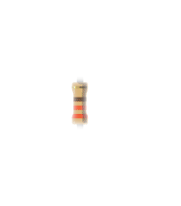

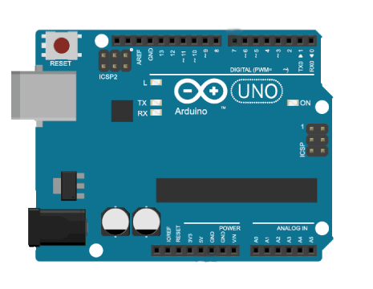



Capacitor 100uf 25v - Capacitores [Promoção] no Mercado Livre Brasil

C:\Users\ngocy\AppData\Local\Microsoft\Windows\INetCache\Content.Word\voltage.png

5V

